-TÍTULO: Mud volcanoes from the Alboran Sea: materials and volcano-sedimentary and diagenetic processes

-DOCTORANDA: Carmen Fátima López Rodríguez (IACT-CSIC)
-DIRECTORAS: Francisca Martínez Ruiz (IACT-CSIC) y Menchu Comas Minondo (IACT-CSIC)
-FECHA, HORA Y LUGAR:
8 de Enero de 2016, 10:30 h.
Salón de actos IACT, Armilla

-Tesis doctoral que opta a mención internacional

-Actualmente (Enero2016): Geociencias Marinas, instituto Andaluz de Ciencias de la Tierra (IACT-CSIC); carmina@ugr.es y carmina.lopez.rdrguez@gmail.com

IMAGEN
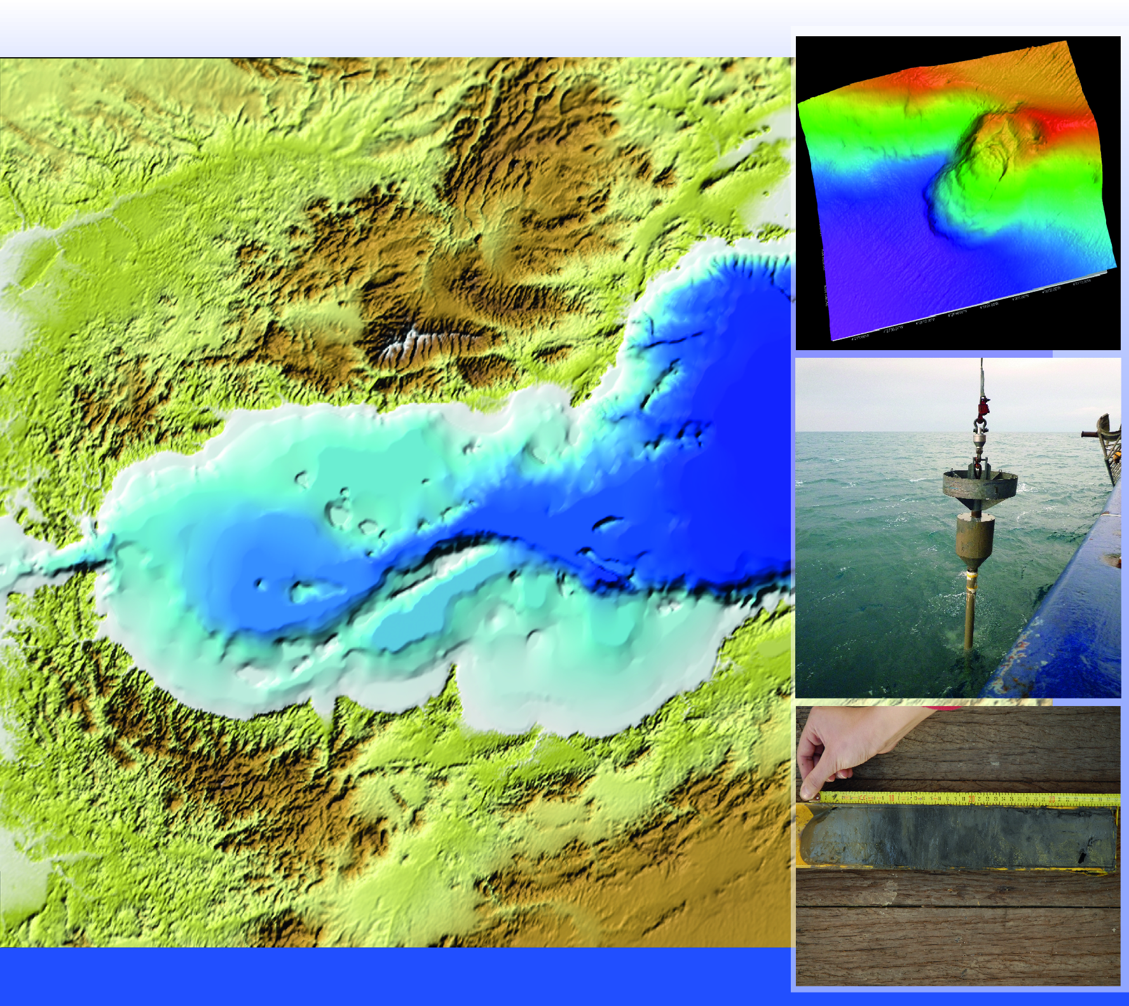

-RESUMEN
En el Mar de Alboran (Mediterráneo Occidental) existe un amplio campo de volcanes de lodo y pockmarks. Estas estructuras de escape de flujos fluidos profundos al fondo marino se localizan en la Cuenca Oeste de Alboran (COA) que corresponde al mayor depocentro existente en la Cuenca del Mar de Alboran. En la COA la cobertera sedimentaria, alcanza potencias de hasta 7 km de espesor y contiene depósitos con edades comprendidas entre el Mioceno inferior y el Holoceno. La ubicación y el desarrollo del vulcanismo de lodo y pockmarks en la COA está relacionado con la presencia en profundidad de una extensa Provincia Diapirica de Lodo bajo el campo de volcanes, y con la actividad tectónica reciente o actual en la cuenca. Datos geofísicos y geológicos previos indican que los diapiros comportan facies sobrepresurizadas (arcillas verdes y olistostromas o megabrechas) pertenecientes a las unidades sísmo-estratigraficas Va y VI, de edad Mioceno inferior y medio, y que la posición de los volcanes de lodo está condicionada por estructuras tectónicas recientes.
Esta Tesis Doctoral aborda el estudio mineralógico, geoquímico y biogeoquímico de los productos volcánicos, y sedimentos relacionados de diversos volcanes de lodo existentes en el Mar de Alboran llamados Perejil, Kalinin, Schneider´s Heart, Carmen, Maya, Dhaka, Marrakesh, Granada y Mulhacen, y además del Crow´s foot pockmark. Las investigaciones se han realizado en testigos de gravedad de esas estructuras volcánicas que recuperaron materiales extruidos por los volcanes (brechas de lodo) y sedimentos hemipelágicos asociados. Se han determinado e integrado diversos indicadores orgánicos (biomarcadores) e inorgánicos (mineralogía, sedimentología y geoquímica) en las fases sólidas extruidas (brechas de lodo), y la composición de sus fluidos intersticiales; asimismo, se han analizado (mineralogía, geoquímica y dataciones) los sedimentos pelágicos involucrados en los edificios volcánicos. Este trabajo aporta resultados importantes sobre la naturaleza del material extruido (brechas y fluidos) por los volcanes, incluyendo resultados biogeoquímicos estrechamente relacionados con la descarga volcánica al fondo marino de fluidos ricos en hidrocarburos. Además, se precisan el origen del material volcánico y los procesos determinables en los flujos extruidos, y se contribuye a conocer mejor la dinámica del vulcanismo de lodo en la COA.

-BREVE RESEÑA CURRICULAR:
Carmen Fátima se licenció en Geología por la Universidad de Granada en 2007, con Máster oficial en Geología en 2010 por la misma universidad.
En 2006 inició su carrera investigadora, con la concesión de una beca de “Colaboración” del Ministerio de Educación y Ciencia. Dicha investigación se centró en el estudio y caracterización petrológica de los materiales de construcción de la Iglesia de Santa María degli Angeli, Italia. En el 2008 le fue otorgada una beca “JAE-Predoc” del CSIC, para el desarrollo de su tesis de máster y estudio de los materiales y sedimentos relacionados con los volcanes de lodo del Mar de Alborán (Mediterráneo Occidental). Su investigación doctoral abordó el estudio de los productos volcánicos, y sedimentos relacionados de diversos volcanes de lodo existentes en el Mar de Alboran, aportando resultados importantes sobre la naturaleza y origen del material extruido (brechas y fluidos) por dichas estructuras, la relación con la descarga de fluidos ricos en hidrocarburos y su relación con procesos biogeoquímicos involucrados.

La formación predoctoral se ha llevado a cabo en su mayor parte en el Instituto Andaluz de Ciencias de la Tierra (CSIC). Además, durante el desarrollo de la investigación doctoral se han llevado a cabo varias estancias en centros e instituciones internacionales, tales como el Departamento de Geociencias (Universidad de Aveiro) bajo la supervisión de Vitor Magalhães y Luis Pinheiro; Marine Biogeochemistry Department (GEOMAR Helmholtz-Zentrum für Ozeanforschung Kiel) bajo la supervisión de Christian Hensen; Marine Organic Biogeochemistry Department (The Royal Netherlands Institute for Sea Research, NIOZ) bajo la supervisión de Alina Stadnitskaia y Jaap Sinninghé Damsté; Earth Sciences and Geochemistry Department (Utrecht University) bajo la supervisión de Gert J. De Lange, gracias al disfrute de becas específicas. Durante la formación extranjera se adquirieron importantes conocimientos geoquímicos para la identificación y reconocimiento de procesos biogeoquímicos relacionados con la descarga en el fondo marino de fluidos ricos en hidrocarburos, precipitación carbonatos asociados a metano, así como conocimientos específicos relacionados con la geología del petróleo.

Además, desde 2007 ha participado en varias campañas oceanográficas a bordo de los buques oceanográficos BO Hespérides (España), RV Professor Logachev (Rusia), RV Meteor (Alemania), RV Pelagia (Paises Bajos) y BO Sarmiento de Gamboa (España), realizando labores de testificación de sondeos, recuperación de muestras de sedimento, fluidos intersticiales (pore water) y muestras de agua marina.

Complementariamente también ha participado en proyectos e investigaciones relacionadas con arqueología, y colabora muy activamente en actos divulgativos para público no especializado.

-PUBLICACIONES EN REVISTAS INTERNACIONALES (SCI)
- C. López-Rodríguez, A. Stadnitskaia, G.J. De Lange, F. Martínez-Ruiz, M. Comas, and J. S. Sinninghe Damsté. (2014) “Origin of lipid biomarkers in mud volcanoes from the Alboran Sea, western Mediterranean”. Biogeosciences. doi: 10.5194/bg-11-3187-2014

-G. Gennari, S. Spezzaferri, M.C. Comas, A. Rüggeberg, C. López-Rodríguez, and L.M. Pinheiro (2013). “Micropaleontological characterization of the mud breccia from three mud volcanoes in the West Alboran Basin: implications for age variation of the source sediments and mud volcanic activity”. Marine Geology, Vol. 339, 83-95.

-CAPÍTULOS DE LIBROS
- I. Rodríguez-Germade, B. Rubio, D. Rey, F. Vilas, C.F. López-Rodríguez, M. C. Comas and F. Martínez-Ruiz (2015) “Optimization of Itrax Core Scanner Measurement Conditions for Sediments from Submarine Mud Volcanoes”. Micro-XRF Studies of Sediment Cores. I.W. Croudace, R.G. Rothwell (eds.), In Developments in Paleoenvironmental Research 17, DOI 10.1007/978-94-017-9849-5_3

-OTRAS PUBLICACIONES
-D. García González, J.A. Lozano Rodríguez, C.F. López Rodríguez, F. Carrión Méndez, (2009). “Prospección de recursos líticos y sistemas de aprovisionamiento en la cuenca alta del Rio Rumblar (Jaén)”. En Anuario Andaluz de Arqueología. 2004.1. Consejería de Cultura. Junta de Andalucía.

-F. Carrión, J. A. Lozano Rodríguez, D. García González, T. Muñiz López, P. Félix, C. F. López Rodríguez, J. A. Esquivel Guerrero, I. Mellado García (2008). “Estudio geoarqueológico de los dólmenes de Antequera”. En PH Cuadernos 23. Dólmenes de Antequera. Tutela y valorización hoy.

-G. Cultrone, C.F. López Rodríguez, S. Gambuzza, E. Sebastián, (2008). “Geology of the building materials of the Chuch of Santa María degli Angeli to Alì Superiore (Italy)”. Geogaceta. 43, 55-58.

-D. García, J.A. Lozano, F. Carrion, C.F. Lopez, (2007). “Lithics Resources and supply sources in the high basin of the Rumblar river (Jaén, Spain) during II millennium a.c”. In IV Reunión de trabajo sobre recursos líticos en la Prehistoria. Villamartín, Cádiz.

-APORTACIONES A CONGRESOS
- Lopez-Alcaide, L, G.J. De Lange, F. Martínez-Ruiz, M. Comas, C. López-Rodríguez Paolo Montagna and Edwige Pons-Branchu (2015) “Geochemical constrains on cold‐water coral buildups from the Melilla Mound Field (East Alboran Sea, Western Mediterranean)”. May 2015, RCMNS Interim Colloqium MEDGATE, Rabat, Morocco.

-C. López-Rodríguez, A. Stadnitskaia, G.J. De Lange, F. Martínez-Ruiz, M. Comas, and J. S. Sinninghe Damsté. (2015) “Fluid venting from mud volcanoes in the westernmost Mediterranean evidenced by lipid biomarker and pore water composition”. February 2015 Aquatic Sciences Meeting, Granada, Spain.

-C. López-Rodríguez, A. Stadnitskaia, G.J. De Lange, F. Martínez-Ruiz, M. Comas, and J. S. Sinninghe Damsté. (2012) “Active hydrocarbon (methane) seepage at the Alboran Sea mud volcanoes indicated by specific lipid biomarkers”. Geophysical Research Abstracts Vol. 14, EGU2012-6095, 2012.

-C. López-Rodríguez, F. Martínez-Ruiz, M. Comas, M. (2010) “Mud Breccias and Hemipelagic Drapes of mud Volcanoes from the West Alboran Basin: Geochemical and Mineralogical Characterization”. 39th CIESM congress Venice, Italy.

-S. Spezzaferri, G. Gennari, A. Rüggeberg, C. López-Rodríguez, S. Margreth, M. Comas, and L.M. Pinheiro. (2010) “Mud Volcanoes in the West Alboran Basin: Age Variation of the Source Sediments, Recent Mud Volcanic Activity, and Their Role in Paleoecology”. 39th CIESM congress Venice, Italy.

-I. Rodríguez Germade, C.F. López Rodríguez, B. Rubio, Comas, M., D. Rey, F. Vilas, P. Álvarez, (2010) “XRF geochemistry of Maya mud volcano (SAGAS 08 cruise Alboran Sea”. General Assembly 2010 of the European Geosciences Union (EGU). Vol 12,

-C.F. López-Rodríguez, M.C. Comas, F. Martínez- Ruiz. (2009) “Geochemical, mineralogical and sedimentological analyses of mud breccia materials from the Alboran Sea basin: Preliminary results from Perejil mud volcano”. International Conference and TTR-17th Post- Cruise Meeting, 37-38.

-I. Rodríguez- Germade, C.F. López-Rodríguez, B. Rubio, M.C. Comas, D. Rey, (2009) “XRF Geochemistry of Selected Mud Volcano´s Cores from the Sagas 08 Cruise (Alboran Sea): Preliminary Results” International Conference and TTR-17th Post- Cruise Meeting, 57-58.

-I. Rodríguez- Germade, C.F. López-Rodríguez, B. Rubio M.C. Comas, D. Rey, F, Vilas, F. (2009) “Primeros Resultados Geoquímicos del Volcán de Fango Maya (Sagas 08, Mar de Alborán)”. II Simposio Internacional de Ciencias del Mar.

- G. Cultrone, C.F. López Rodríguez, S. Gambuzza, E. Sebastián, (2008). “Geology of the building materials of the Chuch of Santa María degli Angeli to Alì Superiore (Italy)”. Ponencia en la 43 Sesión Científica de la Sociedad Geológica de España. November 2007.

-BECAS Y CONTRATOS
BECAS
-2013: Ayuda del “Programa de Movilidad Internacional de Posgrado CEI BioTic-Universidad de Granada”
Finalidad: estancia de 3 meses en el Department Earth Sciences and Geochemistry, Universidad de Utrecht, Holanda

2008-2011: Beca del Programa “JAE-Predoc” del Consejo Superior de Investigaciones Cientificas (CSIC)
Finalidad: formación de personal investigador durante 4 años y desarrollo de Tesis Doctoral “Los volcanes de lodo del Mar de Alborán: materiales y procesos vulcano-sedimentarios y diagenéticos involucrados” en el Instituto Andaluz de Ciencias de la Tierra (IACT). España

2011: Ayuda para estancias breves, Programa “JAE-Predoc” del Consejo Superior de Investigaciones Científicas (CSIC)
Finalidad: estancia de 6 meses en el Royal Netherland Institute for Sea Research (NIOZ), Holanda

2010: Ayuda para estancias breves, Programa “JAE-Predoc” del Consejo Superior de Investigaciones Científicas (CSIC)
Finalidad: estancia de 1,5 meses en el Leibniz-Institut für Meereswissenschaften, IFM-GEOMAR, (Universidad de Kiel), Alemania

2009: Ayuda para estancias breves, Programa “JAE-Predoc” del Consejo Superior de Investigaciones Científicas (CSIC)
Finalidad: estancia de 2,5 meses en el Departamento de Geociencias Marinas, (Universidad de Aveiro), Portugal

2006: Beca de colaboración del Ministerio de Educación y Ciencia, Gobierno de España
Finalidad: desarrollo de un estudio de investigación en el Departamento de Mineralogía y Petrología de la Universidad de Granada. España

CONTRATOS
-2014-20015: Contrato como personal técnico en el proyecto CGL2008.05251 para preparación de muestras geoquímicas.
-2008-2011: Contrato como Personal Investigador en Formación (PIF) en el marco “JAE-Predoc” CSIC.

-ESTANCIAS Y MOVILIDAD
ESTANCIAS
-2013 (3 meses): Department of Earth Sciences and Geochemistry, Universidad de Utrecht , Paises Bajos
Investigador supervisor responsable: Gert J. De Lange

2013 (3 meses): Department of Earth Sciences and Geochemistry, Universidad de Utrecht , Paises Bajos
Investigador supervisor responsable: Gert J. De Lange

2011 (6 meses): Department of Biogeoscienes Royal Netherland Institute for Sea Research (NIOZ), Texel, Paises Bajos
Investigador supervisor responsable: Alina Stadnitskaia

2010 (1 mes y 2 semanas): Department of Marine Biogeochemie - Marine Geosysteme, Leibniz-Institut für Meereswissenschaften IFM-GEOMAR, Universidad de Kiel, Alemania
Investigador supervisor responsable: Christian Hensen

2009 (2 meses y 2 semanas): Department of Marine Geoscience, Universidad de Aveiro, Portugal
Investigador supervisor responsable: Luis Pinheiro and Vitor Hugo Magalhães.
CAMPAÑAS OCEANOGRÁFICAS
2015: Campaña HADES, Mar Mediterráneo a bordo del BO Sarmiento de Gamboa
(2 semanas)
2011: Campaña GASALB Mar Mediterráneo a bordo del RV Pelagia
(2 semanas)
2011: Campaña Ristretto & Lungo, Mar Mediterráneo a bordo del RV Meteor
(4 semanas)
2008: Campaña SAGAS-08, Mar Mediterráneo a bordo del RV Profesor Logachev
(2 semanas)
2007: Campaña TOM-TEIDES, Atlántico Norte a bordo del BO Hespérides
(2 semanas)

Las campañas oeanográficas en el Mar Mediterráneo y Atlántico Norte se basaron en la recuperación de muestras y datos para diferentes temas científicos: Volcanes de lodo en el Mar de Alborán, cuencas hipersalinas (brines) en el Mar Jónico, volcanes magmáticos y procesos geológicos en Mar Tirreno, y procesos magmáticos en Tenerife. Durante las campañas realicé labores de recuperación de testigos de sedimentos (gravity-cores, piston-cores, multi-cores, y box-cores), muestreo de sedimentos para determinación de biomarcadores, recuperación de fluidos (rhizons, squeezers y tencicas de centrifugado), filtrado de agua marina para determinaciones microbiológicas, recuperación de muestras de agua marina (rutina de CTD), obtención de muestras para obtención de datos batimétricos.

PROSPECCIONES Y TRABAJOS DE CAMPO
2013: Excavación arqueológica. Tumba Fenicia, Málaga, España
2006: Excavación arqueológica. Tumbas Megalíticas (Dólmen de Menga, Viera y Romeral), Antequera, Málaga
2005: Prospeccion arqueológica. Tumbas Megalíticas (Dólmen de Menga, Viera y Romeral), Antequera, Málaga

-TÉCNICAS ANALÍTICAS Y HABILIDADES DE LABORATORIO
SEDIMENTOS Y ROCAS
Descripción de testigos de sedimentos
Descripción de rocas sedimentarias y carbonatadas
Descripción de láminas delgadas
Muestreo a alta resolución de sedimentos y rocas para geoquímica inorgánica, mineralogía y biomarcadores
Picking de foraminíferos para dataciones
Micro-perforaciones en rocas sedimentarias y carbonatadas para análisis geoquímicos
Tratamiento de sedimentos para separación del contenido arcilloso
Preparación de muestras para ICP-MS
Preparación de muestras para Absorción Atómica (AA)
Preparación de muestras para Fluorescencia de Rayos-X (FRX)
Preparación de muestras para Difracción de Rayos-X (DRX)
Separación secuencial de Barita
Identificación mineral mediante SEM-AES y TEM
Extracción de lípidos biomarcadores
Análisis de lípidos biomarcadores mediante CG, GC-MS and HPLC
Identificación de lípidos biomarcadores
Cuantificación de lípidos biomarcadores
AGUA MARINA Y FLUIDOS INTERSTICIALES
Extracción de fluidos intersticiales mediante squeezers, rhizons y centrifugado
Rutina de muestreo de roseta de CTD para muestras de agua marina
Dilución de muestras de fluidos intersticiales y agua marina para determinaciones geoquímicas (ICP-MS y ICP-AES)
Dilución de muestras de fluidos intersticiales y agua marina para determinaciones isotópicas (Carbono, Oxígeno, e Hidrógeno)

